4. Der Kreis

4.1. Winkel am Kreis

4.1.1. Kreisdefinition
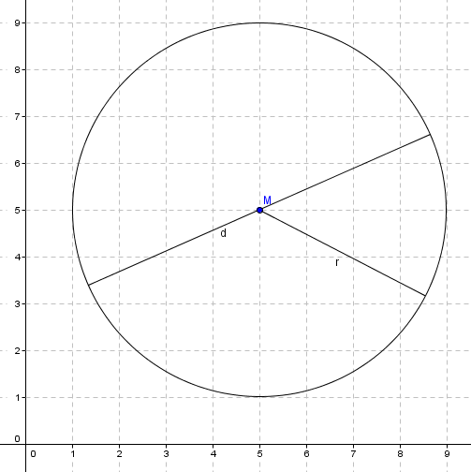
DEF: Als KREIS bezeichnet man die Menge aller Punkte einer Ebene, die zu einem Punkt M den gleichen Abstand haben.

Der Abstand der Punkte zu M ist der RADIUS r.

Den doppelten Radius bezeichnet man als DURCHMESSER d.
d = 2r

